ВВЕДЕНИЕ.
Являясь основой питания многих народов, хлеб рассматривается как источник жизни и символ труда. Согласно славянскому обычаю гостеприимства, круглый хлеб с солонкой посередине («хлеб-соль») преподносят на расшитом полотенце — рушнике. В русском языке имеется множество пословиц и поговорок связанных с хлебом: «Хлеб — всему голова», «Будет хлеб — будет и песня».
В христианстве хлеб играет центральную роль в таинстве Святого Причастия. В иудаизме пресный (то есть изготовленный без дрожжей) хлеб употребляется на Пасху. Согласно христианскому богословию, оба обычая тесно связаны между собой, так как именно во время празднования еврейской пасхи, на Тайной Вечере, Христос преломил хлеб, положив тем самым начало таинству Евхаристии. В молитве «Отче наш» есть слова: «Хлеб наш насущный даждь нам днесь».
В прошлом хлеб часто использовался в политических лозунгах: древние римляне требовали «хлеба и зрелищ»; в первые годы СССР был популярен лозунг: «Даёшь хлеб!».
Хлеб - это пищевой продукт, выпекаемый из муки. Считается, что слово «хлеб» греческого происхождения, древнегреческие пекари использовали для производства этого продукта специальные горшки - клибанос. Что касается происхождения русского слова «хлеб», то его связывали с заимствованным именем Глеб, или глаголом «хлебать».
Постоянное изобилие хлеба - заветная мечта миллионов людей живущих на Земле. Хлеб стоит не дорого, но не все знают, каким нелёгким трудом он достаётся, какова его истинная цена. Прежде чем попасть к нам на стол, хлеб проходит большой и сложный путь. Чтобы на полях вырастить зерно, днём и ночью, под палящими лучами солнца и проливными дождями трудятся тысячи людей более 120 профессий (селекционеры, агрономы, инженеры, механизаторы, рабочие элеватора, мукомолы, конструкторы, водители машин, пекари, продавцы, трактористы, комбайнёры и многие др.).
Русский народ всегда относился к хлебу с благоговением как к дару, спасающему от голода, как к богатству.
Актуальность данной работы: Определение полезных свойств и ценности хлеба.
Цель моей работы: выяснить, чем полезен хлеб для людей.
Для достижения данной цели были поставлены следующие задачи:
1. Отобрать и изучить литературу по данной теме
2. Сделать выводы по изученной литературе
3. Сравнить полученные практические и теоретические данные
4. Сделать выводы

1. Теоретическое исследование
1.1 История хлеба
Ученые полагают, что впервые хлеб появился на земле свыше пятнадцати тысяч лет назад. С окончанием ледникового периода в мире произошли коренные изменения. Растения и животные распространились далеко на север. В благоприятных условиях быстро росло население. Рост населения и истощение охотничьих угодий приводили ко все большей зависимости сначала от сбора дикорастущих растений, а затем от специально выращенных.
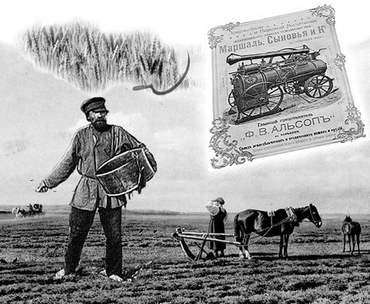
Древние люди заметили, что брошенное в землю зерно возвращает несколько зерен, что на рыхлой и влажной земле вырастает больше зерен. Исследования показывают, что первые культурные растения были совсем не похожи на своих современных потомков. Но древние земледельцы с самого начала занимались селекцией - отбором крупных и выносливых растений. Постепенно урожаи становились лучше, а земледелие более стабильным и надежным способом пропитания, чем охота и собирательство. Земледелие по сравнению с охотой и собирательством требовало больших усилий: вспашка земли, сев, прополка и сбор урожая на полях делались вручную и занимали все свободное время первых земледельцев. Когда древний человек с великим трудом взрыхлил землю, посеял зерно, собрал урожай и испек из него хлеб, тогда он обрел и родину.
Долгое время люди употребляли в пищу зерна в сыром виде, затем научились растирать их между камнями, получая крупу, и варить ее. Так появились первые жернова, первая мука, первый хлеб.
Первый хлеб имел вид жидкой каши. Она и является прародительницей хлеба. Ее в наше время еще употребляют в виде хлебной похлебки в некоторых странах Африки и Азии. У дикорастущей пшеницы зерна с трудом отделялись от колоса, и чтобы облегчить извлечение их, древние люди сделали еще одно открытие. К тому времени человек уже научился добывать огонь и применял его для приготовления пищи. Было подмечено, что подогретые зерна легче отделяются от колосьев. Собранные злаки начали нагревать на разогретых камнях, которые помещали в вырытые для этого ямы. Случайно человек обнаружил, что если перегревшиеся (или поджаренные) зерна, раздробить и смешать с водой, каша получается гораздо вкуснее той, которую он ел из сырых зерен. Это и было вторым открытием хлеба.
Примерно шесть с половиной - пять тысяч лет назад человек научился возделывать и культивировать пшеницу и ячмень. В то время изобрели ручные мельницы, ступки, родился первый печеный хлеб. Археологи предполагают, что однажды во время приготовления зерновой каши часть ее вылилась и превратилась в румяную лепешку. Своим приятным запахом, аппетитным видом и вкусом она удивила человека. Тогда-то наши далекие предки из густой зерновой каши стали выпекать пресный хлеб в виде лепешки. Плотные неразрыхленные подгорелые куски бурой массы мало напоминали современный хлеб, но именно с того времени и возникло на земле хлебопечение.
Около 1000 лет до нашей эры люди стали использовать углекислый калий и прокисшее молоко для изготовления первого хлеба.
Около 2600-3000 лет до нашей эры египтяне научились использовать дрожжи для приготовления хлеба. Они также изобрели первые печки для производства хлеба. Греки научились выпекать хлеб благодаря египтянам, римляне благодаря грекам. Римляне усовершенствовали процесс хлебопроизводства, процесс перемалывания зерен, создали новые печи. К 100 году нашей эры римляне распространили свои навыки по выпечке хлеба по всей Европе. В средние века почти во всех городах Европы были булочные.
С давних пор пекари пользовались почетом и уважением. Если в XVI-XVII веках простых людей на Руси называли в быту и в официальных документах уничижительными именами Федька, Гришка, Митрошка, то пекарей с такими именами величали соответственно Федор, Григорий, Дмитрий. О том, как высоко ценился труд хлебопека, свидетельствует и такой факт. В Древнем Риме, например, раба, умевшего печь хлеб, продавали за 100 тысяч сестерций, в то время как за гладиатора платили лишь 10-12 тысяч.
В уставах византийских цехов X века было оговорено: «Хлебники не подвергаются никаким государственным повинностям, чтобы они безо всяких помех могли печь хлеб». Вместе с тем в той же Византии за выпечку плохого хлеба пекаря могли остричь наголо, выпороть, привязать к позорному столбу или изгнать из города.
На Руси от пекаря тоже требовалось не только мастерство, но и честность. Ведь в стране нередко случался голод. В эти тяжелые годы за пекарнями устанавливался особый догляд, и тех, кто допускал «подмес» или порчу хлеба, а тем более спекулировал им, сурово наказывали. В 1638 г. согласно переписи в Москве было 2367 ремесленников, из них: 52 хлебные пекари, 43 - пекли пряники, 7 - блины, 12 - пекли ситный хлеб.
В конце XIX века сельские жители пекли хлеб сами в русских печах, а городское население обычно покупало хлеб у булочников, которые выпекали его в больших количествах и различных видов. В булочных с лотков продавали подовый (высокие толстые лепешки) и формовой (в форме цилиндра или кирпича) хлеб.
Хлебопроизводство опиралось на ручной, мануфактурный труд до начала XX века. В 1908 году в Мельбурне этот процесс был впервые механизирован с помощью техники.
1.2 Путь от зерна до буханки хлеба
Хлеб занимает особое место в нашем питании. Без хлеба невозможно представить пищевой рацион как здорового человека, так и тех, кто нуждается в диетическом питании. К тому же хлеб обладает довольно редким для пищевых продуктов свойством - он никогда не надоедает, что позволяет включать его в рацион повседневно.
Хлеб - важный и наиболее доступный источник ценного растительного белка, содержащего ряд незаменимых аминокислот (метионин, лизин). В пшеничном хлебе белка содержится больше, чем в ржаном (соответственно 8,6 и 5,6%).
Особенно много в хлебе углеводов (в ржаном 40 - 43%, пшеничном 42 - 52%); жиров в нем мало - от 0,6 до 2,9%.
Хлеб - существенный источник витаминов группы В. Он служит повседневным поставщиком растительной клетчатки. Наконец, хлеб - источник необходимых организму минеральных веществ, а именно калия, кальция, магния, натрия, фосфора, железа.
Непросто приходит хлеб на наш стол. Хлебный каравай начинается с зернышка. На выпечку лишь одного батона уходит 1200 зёрен. И для того чтобы маленькое зернышко стало хлебом, надо три силы: Земля, Солнце, Труд. Хлеб - это дело тысяч и тысяч рук.
Путь его начинается ранней весной, когда на поля выходят машины. У человека, ведущего машину, много работы: нужно поле вспахать, разрыхлить землю - быстро подготовить ее для посева семян. Пословица гласит: «Весенний день - год кормит». Через некоторое время на поле работают другие машины. Чтобы быстро засеять огромные поля используют сеялки.
Прежде чем посеять пшеницу, зерно проверяют на всхожесть. Сортируют на специальных машинах, их называют сортировальными машинами. Для посева нужны средние, нормальные зернышки. Все злаки бывают яровые и озимые. Яровые сеют весной и убирают осенью. Озимые сеют в августе - сентябре, а убирают в июне - июле, они дают большой урожай.
На поле зерна прорастают, появляются всходы. Летом все поле в колосьях.
Когда приходит осень, колосья становятся золотыми. Хлеб созрел. Пришла пора собирать урожай. И снова в поле вышли машины. Это комбайны.
А потом зерно на машинах везут на элеватор, где сохраняют его от холода, от сырости, от вредных жучков.
Дальше зерно отправляется на мукомольные заводы, а оттуда муку везут на хлебозаводы и пекарни.
Из пекарни на специальных машинах готовый хлеб везут в магазины.
А из магазинов хлеб попадает к нам на стол в виде огромного многообразия хлебобулочных изделий (более 100 сортов хлеба, печенье, кексы, булочки, пирожки, праздничные куличи, сухарики и т.д.)
1.3. Полезные свойства хлеба.
Испокон веков хлеб в России был верным спутником любой трапезы. Но в последнее время люди стали гораздо больше уделять внимания своему здоровью, а главное фигуре и хлеб почему-то стали считать одним из главных врагов для талии. Но мы забываем что «хлеб - всему голова» и как минимум, это очень полезный для организма продукт.
От чего в первую очередь отказываются люди, садясь на диету? Очень часто от хлеба. Такое решение нельзя назвать абсолютно правильным. Хлеб - далеко не главный враг талии, тем более что в настоящее время полки продуктовых буквально ломятся от диетических хлебных изделий, которые не только не накинут вам сантиметры, а наоборот, помогут сбросить.
Хлеб – один из главных источников витамина B в нашем рационе, и как только вы начнете недополучать его, станете более раздражительны, вспыльчивы, да и настроение будет не самое позитивное. Именно этот витамин является регулятором функций нервной системы и защитником от стресса.
Хлеб – незаменимый источник клетчатки. Уберите хлеб из рациона и скорее всего, столкнетесь с нарушением пищеварения, т.к. клетчатка улучшает работу кишечника, а нехватка ее может привести к ненужной интоксикации организма. Отказавшись от хлеба, можно получить вялость мышц, дряблость кожи. Причина – большое содержание в хлебе нужных нам аминокислот, особенно в пшеничных сортах.
Растительного белка в хлебе находится не меньше, чем в картофеле, бобах и крупах. Богат хлеб и углеводами (в пшеничном их больше), а жиров в нем очень даже мало. И наконец, есть в хлебе нужные организму минеральные вещества, такие как кальций, калий, магний, натрий, фосфор, железо.
Наиболее популярный вопрос, возникающий у людей касательно хлеба – какой хлеб полезней, пшеничный или ржаной? Хлеб пшеничный калорийнее ржаного, поэтому людям, склонным к полноте, налегать на него не стоит. Ржаной хлеб из муки грубого помола полезнее для большинства, но его не рекомендуют людям с повышенной кислотностью, язвой желудка и гастритом. В этих случаях предпочтительнее пшеничный хлеб.
Кстати, примерная норма хлеба для взрослого человека с разнообразным рационом - 300-500 грамм в день.
Детям постоянно нужен источник энергии. Сложные углеводы, которые содержатся в хлебе обеспечивают организм ребенка энергией, в любимой детьми форме — в бутерброде. Бутерброд можно делать с сыром, творожными пастами, хумусом, иногда с чем то сладким - с джемом. Очень полезен для ребенка будет бутерброд с зеленью и овощами (к примеру, с листом салата, кусками помидора и редиски). Такой бутерброд можно считать полноценным полдником, который обеспечит ребенка витаминами и конечно же энергией.
1.4. Хлеб - всему голова
Каждому из нас приходилось слышать о необходимости уважительного, бережного отношения к хлебу. Однако причину при этом называют обычно одну: в хлебе, мол, заключён нелёгкий человеческий труд. Между тем нелёгкий труд вложен во всякую хорошую вещь или продукт питания. Почему же именно хлеб - «всему голова»? Дело в том, что теперь просто мало кто помнит о глубоких мифологических корнях, которые имеют наши взгляды на хлеб.
Хлеб был для славян священным даром Богов. Освоив приготовление каш и блинов, древнейшие наши предки, так или иначе, вышли и на хлеб. Всем нам случалось видеть (и трогать руками) тесто, приготовленное для пирога. Оно кажется совершенно живым - тёплое, нежное, дышащее. Существует множество древних поверий, связанных с хлебом и тестом. Вот некоторые из них.
Возвращаясь домой с похорон, наши предки старались первым делом заглянуть в квашню с тестом, чтобы священная сила Жизни изгнала Смерть за порог.
На квашню, покрытую подушкой, перед свадьбой усаживали невесту, чтобы новая семья жила весело, богато дружно и многодетно.
Вынимая хлеб из печи, примечали, в какую сторону наклонились макушечки ковриг: если вовнутрь печи - к прибытку в доме, наружу - к разорению и беде. На свадьбах перемешивали хлеб, испечённый в доме невесты, с хлебом, испечённым в доме жениха: быть двум семьям отныне «хлебами из одной печи»…
Хлеб на Руси ассоциировался вообще со всеми насущными житейскими потребностями. В нашей речи существуют такие устоявшиеся выражения:
- «Заработать на хлеб» - означает заработать то, что необходимо для пропитания, существования
- «Хлебное место» - доходная работа
- «Свой кусок хлеба» - самому зарабатывать себе на жизнь
- «Дать хлеб» - обеспечить кому-либо доход.
- «Отнять хлеб» - лишить места или промысла, способов дохода.
О чьем-нибудь сильном увлечении говорят - «Его хлебом не корми…»
О вещи, которая хранится никому не мешая, и может пригодиться говорят - «Она хлеба не просит…»
В русских пословицах заключена многовековая народная мудрость и народный опыт. Вот одни из многих о хлебе:
- Хлеб всему голова.
- Хлеб в пути не тягость.
- Хлеба край - и под елью рай, хлеба ни куска - и в полатях возьмет тоска.
- Хлеба нет - и друзей и не бывало.
- Хлеба ни куска - и в горле тоска.
- Хлебу - мера, деньгам - счет.
- Бог на стене, хлеб на столе.
В наши дни, к сожалению, многие стали забывать истинную цену хлеба. Но есть люди, которые ещё помнят о том, как тяжело было раздобыть хлеб в войну. А сколько людей погибло от голода! Хочется вспомнить подвиг учёных Всесоюзного института растениеводства, знаменитого ВИРа, основанного Н.И. Вавиловым.
Четырнадцать ослабевших от голода людей не уходили со своего поста, охраняя от мороза и сырости, зажигательных бомб и крыс тысячи образцов семян зерновых культур. От голода погиб Дмитрий Сергеевич Иванов. А в его рабочем кабинете остались тысячи пакетиков с зерном. Александр Гаврилович Щукин, умирая от голода, готовил ещё один экземпляр коллекции, надеясь переправить её самолётом на Большую землю. Из 14 сотрудников в живых остались только пятеро. Они верили в победу. Они знали, что стране после войны будут нужны коллекции, которые они спасали, жертвуя собственной жизнью. Пусть хлеб из коллекционного зерна мог спасти тысячу жизней, ленинградцы понимали, что учёные хранят хлеб будущего. Война кончилась, и на основе спасённой коллекции были созданы лучшие послевоенные сорта пшеницы. Во имя их памяти мы должны дорожить хлебом, беречь то, что у нас есть.
Мы с вами не знаем, что такое голод, хлебные карточки, вкус хлеба с примесью сена, соломы, коры, семян лебеды. А вот во время войны с фашистской Германией, когда немцы кольцом окружили город Санкт-Петербург (Ленинград) и не давали ввозить продукты питания, рабочие получали по 250 г хлеба в день, а жители ещё меньше - 125г на день.
Когда читаешь воспоминания жителей блокадного Ленинграда, начинаешь задумываться о хлебе. Об отношении к нему следует говорить, писать, чтобы дети не росли невеждами, чтобы для них, со словами Родина, Дружба, Мир, Отец, Мать рядом стояло слово Хлеб. Нужно с детства прививать нравственное отношение к хлебу - отношение бережное. А у нас нередко наблюдаешь картину, которая болью отзывается в сердце: брошенный хлеб, растоптанный в грязи ломоть, булочки в мусоросборнике. Это свидетельство безнравственного поступка.
Мы относимся к хлебу, как к чему-то привычному. А ведь это неправильно. Нет на свете ничего дороже краюхи хлеба. Ведь хлеб - это имя существительное! И не потому, что слово относится к этой части речи. А потому, что это самое существенное для нас, это сущность нашей жизни.
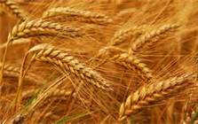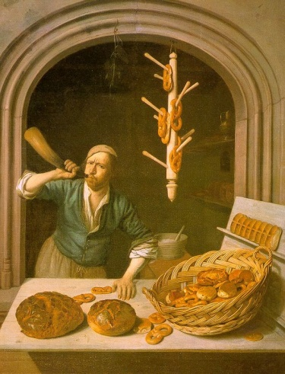
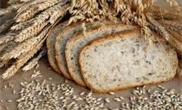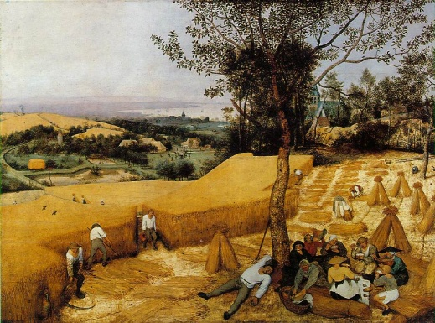
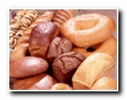

ПЛАН

ВВЕДЕНИЕ
- Теория исследования
  - История хлеба
  - Путь от зерна до буханки хлеба
- Полезные свойства хлеба
  - Хлеб всему голова
- Что можно сделать из испорченного (старого) хлеба
- ЗАКЛЮЧЕНИЕ
- СПИСОК ИСПОЛЬЗОВАННОЙ ЛИТЕРАТУРЫ

